Moderne Automatisierungsplattform für mobile Arbeitsmaschinen
B&R präsentiert Condition-Monitoring-Lösung auf der Agritechnica
Von 12. bis 18. November präsentiert B&R eine Condition-Monitoring-Lösung für mobile Automatisierung auf der Agritechnica in Hannover. In Halle 15, an Stand H13 zeigt das Unternehmen zudem, wie moderne Automatisierungslösungen auf Basis eines vollständigen Hardwareportfolios, vorgefertigter Softwarebausteine und eines leistungsstarken Entwicklungswerkzeugs umgesetzt werden.
Predictive Maintenance
Mit der X90-Steuerung mit Condition-Monitoring-Funktion kann der Zustand einer Landmaschine permanent überwacht werden. Die Ergebnisse lassen Rückschlüsse auf die Wartungsnotwendigkeit der einzelnen Teile ziehen. Damit werden Fehler, welche zu spontanen Maschinenstillständen führen, frühzeitig erkannt und können behoben werden. Somit kann die Instandsetzung bereits während eines geplanten Services durchgeführt werden.
3x schneller entwickeln
Mit den vorgefertigten Software-Bausteinen von mapp Technology lassen sich wiederkehrende Programmieraufgaben noch einfacher und schneller
implementieren. Die Entwicklungszeit für neue Maschinen und Anlagen reduziert sich um den Faktor drei, somit sinkt die Time-to-Market signifikant. Da die Software-Bausteine vollständig von B&R gewartet werden, steigt zugleich die Qualität der Applikations-Software.

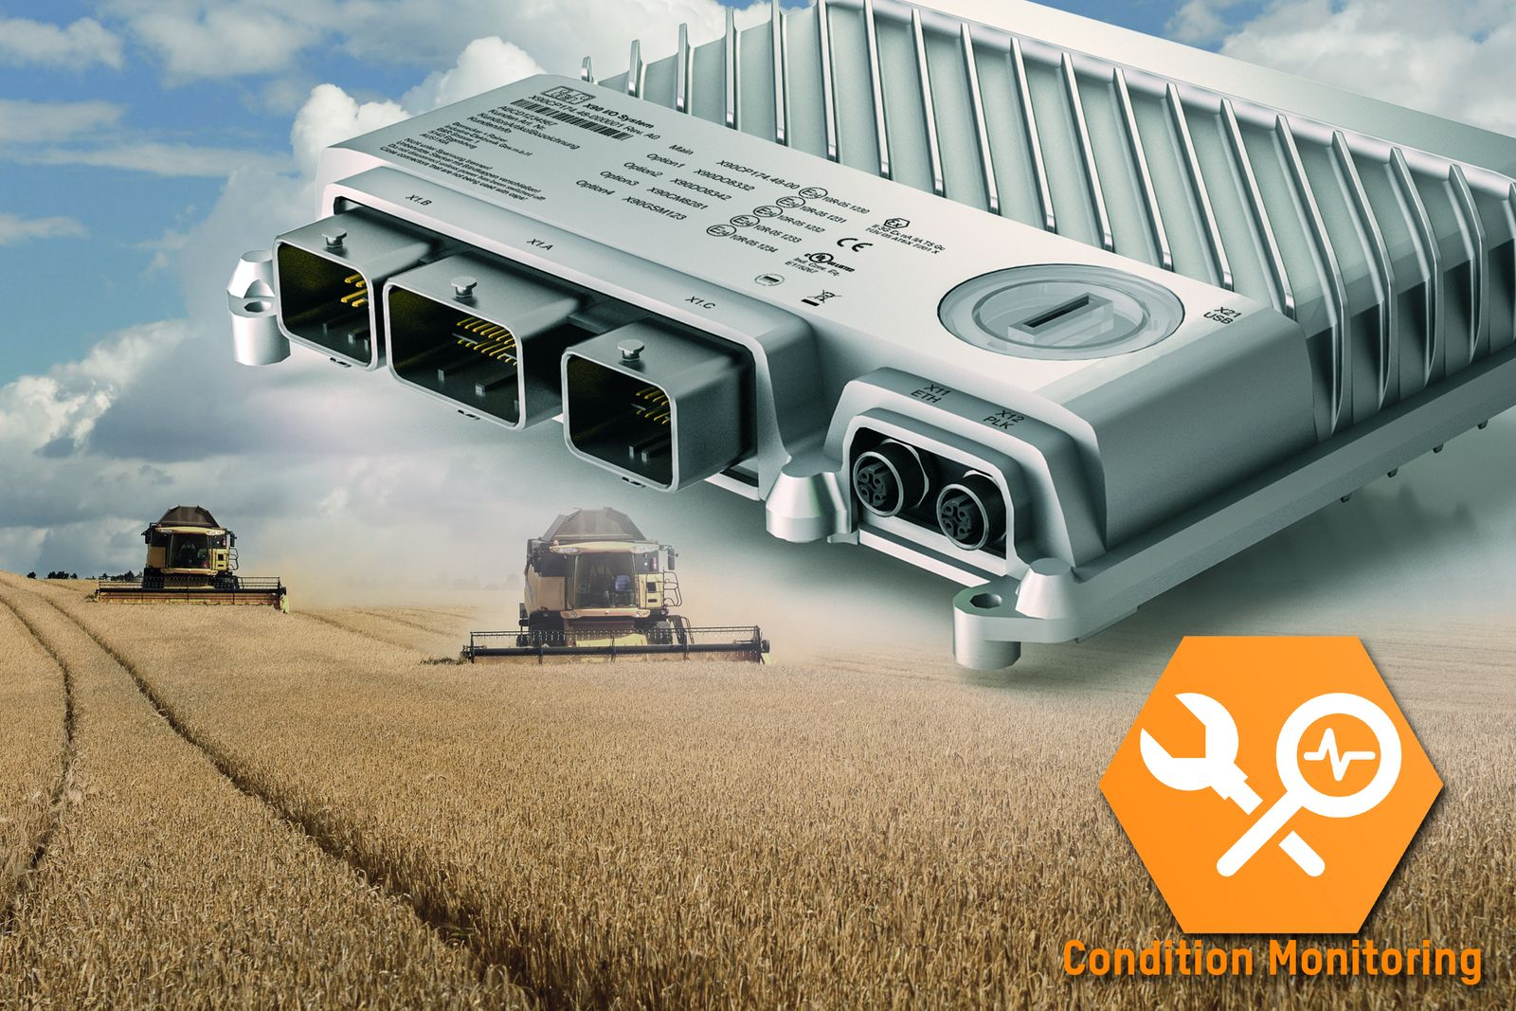
Auf der Agritechnica präsentiert B&R eine Condition-Monitoring-Lösung für mobile Arbeitsmaschinen. Mit der X90-Steuerung mit Condition-Monitoring-Funktion kann zum Beispiel der Zustand einer Landmaschine permanent überwacht werden.

Über B&R
B&R, eine Division des ABB-Konzerns, ist ein weltweit führendes Unternehmen der industriellen Automatisierung mit Hauptsitz in Österreich. Als Branchenführer kombiniert B&R modernste Technologien mit fortschrittlichem Engineering. B&R bietet Kunden aus den unterschiedlichsten Branchen perfekte Gesamtlösungen in den Bereichen Maschinen- und Fabrikautomatisierung, Antriebs- und Steuerungstechnik, Visualisierung und integrierte Sicherheitstechnik. Lösungen für die Kommunikation im Industrial IoT - allen voran OPC UA, POWERLINK und der offene Standard openSAFETY - runden das Leistungsportfolio von B&R ab. Die Software-Entwicklungsumgebung Automation Studio ist wegweisend für zukunftsorientiertes Engineering. Mit innovativen Lösungen setzt B&R neue Standards in der Automatisierungswelt, hilft Prozesse zu vereinfachen und übertrifft Kundenerwartungen.
Weitere Informationen finden Sie unter www.br-automation.com

